Инструкция пользователя
Замок электромагнитный Arsenal AR-350

Характеристики:  Замок электромагнитный, сила удержания 350 кг.  В комплекте монтажная планка.  Для монтажа на вертикальную поверхность может понадобиться уголок AR-350  Рабочее напряжение: 12 В  Потребляемый ток: 500мА  Рабочая температура: -10 +55°С  Установка на двери: металл, дерево,противопожарные  Подключение –клемное  LED индикация питания  Габариты замка составляет 250 х 27 х 56 мм, | 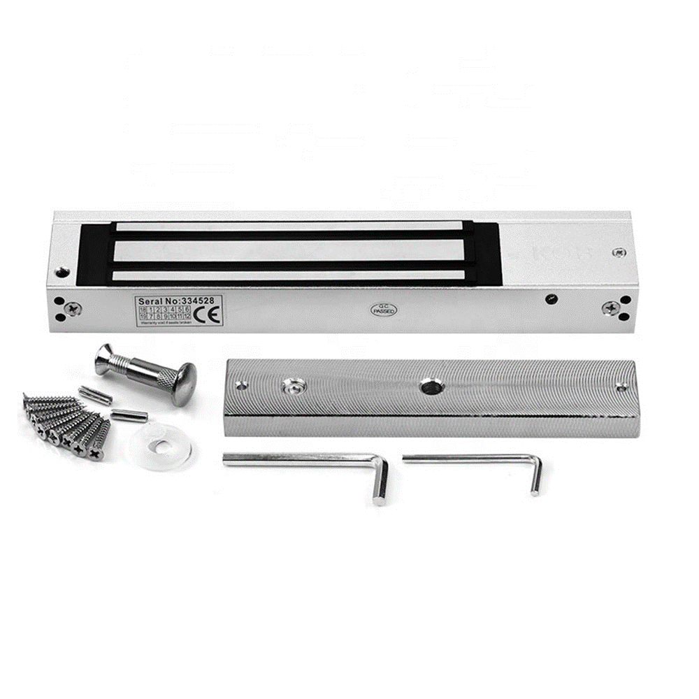
Установка замка
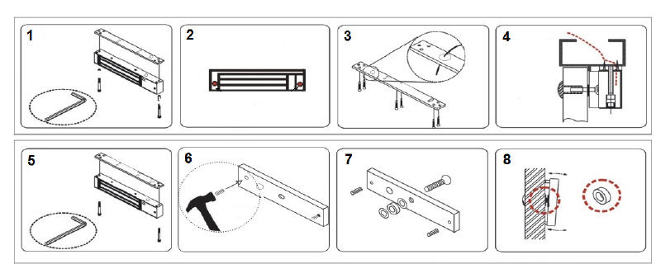
Монтаж электромагнита.
Внимание: замок устанавливается внутри помещения, на дверь открываемую наружу.
Снимите монтажную планку с электромагнита, вывернув крепежные винты шестигранным ключом, см. рис 1.
Разметьте и прикрепите планку к дверной коробке, пропустив кабель питания замка через планку, см. рис 3 и 4.
Закрепите замок на монтажной планке, завернув крепежные винты, см. рис 5.
Монтаж ответной пластины
Соберите ответную пластину, аккуратно вбив молотком штифты в отверстия см. рис.6.
Разметьте с помощью шаблона и просверлите в двери отверстия для крепления пластины и штифтов. Внимание: центр ответной пластины должен совпадать с центром магнитопровода замка.
С помощью деталей из установочного комплекта установите ответную пластину с внутренней стороны двери, см. рис.7. Между пластиной и дверью обязательно должна быть установлена резиновая втулка, см. рис 8.
Внимание: при установке ответной планки на дверь должна быть обеспечена ее подвижность, это необходимо для плотного прилегания планки к магнитопроводу замка, т.к. при не плотном прилегании планки усилие удержания замка резко падает.
Запрещается приваривать, жестко прикручивать или устанавливать планку без резиновой втулки между дверью и планкой.
Схема подключения
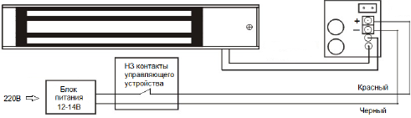
При подключении замка необходимо соблюдать полярность:
Красный: +12В, Черный: –12В
Красный и черный провода в замке, установленные на заводе, могут быть заменены прямым подключением кабеля питания замка на клеммную колодку платы.
.Подключение замка должно осуществляться с помощью проводов, имеющих сечение, соответствующее току потребления замка. При питании замка напряжением ниже 12 вольт, падает усилие удержания замка.
При подключении замка параллельно обмотке замка необходимо подключить выпрямительный диод (например, 1N4004) обратной полярностью или варистор с номинальным напряжением 16-22 вольта для гашения импульсов самоиндукции (диод и варистор не входят в комплект поставки замка).

Импортёр: ООО «АрсеналВидео»
220070 Республика Беларусь, г.Минск,
ул. Олега Кошевого 5, офис 62-2
www.arsenalvideo.by, info@arsenalvideo.by

